Neuer PLATIN Winterreifen RP 60  PLATIN startet mit dem neuem RP 60 Winter in  50 Dimensionen von 13 bis 18 Zoll in den Winter. |  | Interpneu Handelsgesellschaft mbH  An der Roßweid 23-25  D-76229 Karlsruhe  Ansprechpartner.  Petra Lauber  Zentrale Öffentlichkeitsarbeit  Fon +49 (0)721 6188-209  E-Mail petra.lauber@pneu.com  www.interpneu.de
Mit dem Winterreifen PLATIN RP 60 bringt der Karlsruher Großhändler INTERPNEU zum Winter 2017 ein umfangreiches Modell-Upgrade auf den Markt. Gleich 16 neue Größen von 13 bis 18 Zoll sollen für eine breite Marktabdeckung sorgen, auch für SUV wie Audi Q3 oder Opel Mokka. „Mit den 50 Dimensionen des RP 60 Winter können wir 80% der aktuellen Pkw passend bereifen“, erläutert Lars Bartsch, Leiter Handelsmarketing. „Dank neuer V-Freigaben bis 240 km/h und XL-Ausführungen können künftig noch mehr Autofahrer auf PLATIN umrüsten.“
Das Schneeflocken-Symbol kennzeichnet den RP 60 als „echten“ Winterreifen. „Sowohl beim Handling auf Eis und Schnee, als auch bei Aquaplaning und trockener Straße erzielt das laufrichtungsgebundene Profil bessere Leistungen als der Vorgänger“, so Bartsch.
Wie das Vorgängermodell tragen alle Dimensionen eine ausgeschriebene Geschwindigkeitsangabe und den Radpositionsanzeiger auf der Seitenwand sowie einen zusätzlichen Winter-TWI bei 4mm Restprofil.
Mit der Eigenmarke PLATIN wolle man laut Lars Bartsch technologische Innovation zu einem ausgezeichneten Preis-Leistungsverhältnis bieten. Als Produktionspartner würden daher nur namhafte Erstausrüster gewählt.
Einführungsaktionen sowie Infomaterialien unterstützen bei der Vermarktung..
Für Vans und Transporter stehen mit dem PLATIN RP 610 Winter weitere 9 Größen in 15 und 16 Zoll zur Verfügung. Auch die 40 Dimensionen der 2017 neu eingeführten Ganzjahresreifen PLATIN RP 100 von 13 bis 17 Zoll sind dank Schneeflocken-Symbol voll wintertauglich.
Die PLATIN-Welt komplettieren neben 70 Sommerreifengrößen mehr als 30 Alufelgendesigns - darunter viele wintergeeignete Räder. Die neu gestaltete Markenwebsite www.platin-wheels.de bietet neben Produktinfos und Gutachten auch einen Räderkonfigurator.
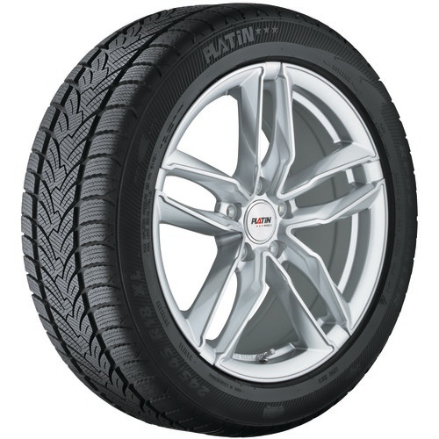
Bildmaterial: Platin_RP60WinterNeu.jpg
Jetzt auch in 18 Zoll mit Speedindex „V“: der neue PLATIN Winter RP 60
(Weitere Ansichten gerne auf Anfrage)

